福建理工大学招标与采购工作常见问题指引
更新日期：2026年8月

为进一步规范学校招标采购工作流程，统一业务办理标准，提升全校招采业务办理效率，方便各单位快速解决日常招采业务疑难问题，结合学校招标采购管理制度及实际业务办理情况，特编制本常见问题指引。本指引将根据上级政策、学校制度及师生关心的问题予以更新动态调整。

目录
·通用基础篇 1
问题1：什么是政府采购？ 1
问题2：财政性资金是指什么？ 1
问题3：学校招标采购业务主要包含哪些范围？ 2
问题4：学校招标采购项目采购前需要完成哪些前置手续？ 2
问题5：采购申请前需要准备什么材料？ 2
问题6：货物标、工程标、服务标有什么区别？ 3
问题7：一个政府采购项目，项目内既有集中目录内的货物（占比30%），又有分散类的货物（占比70%），是否可以委托给分散代理机构？还是只能统一委托给集中采购代理机构？或者是否有其他类似项目的解决办法？ 4
·采购方式认定篇 4
问题1：政府采购形式有哪几种？ 4
问题2：政府采购方式主要有哪几种？ 5
问题3：主要采购方式的区别？ 5
问题4：竞争性谈判和竞争性磋商有什么区别？ 5
问题5：学校集中采购项目什么情况下可以用单一来源？ 6
问题6：政府采购评审方法有哪些？ 7
·招标采购流程篇 7

问题1：学校集中采购流程主要有哪些？ 7
问题2：什么是采购需求管理？ 8
问题3：采购需求如何取得？ 8
问题4：采购需求中技术参数的审查标准是什么？ 8
问题5：按学校文件规定哪些项目应当开展需求调查？ 9
问题6：政府采购采购意向公开是必须要的吗？ 9
问题7：学校集中采购项目的招标文件编制的内控规定有哪些？ 10
·采购预算篇 11
问题1：学校采购预算如何申报? 11
问题2：政府采购预算必须单独申报吗？ 11
问题3：项目的采购预算如何确定？ 11
问题4：什么情形可以追加采购预算？ 12
·合同签订、履约验收及档案管理篇 12
问题1：中标结果公示需要多久? 12
问题2：合同签订需要注意什么？ 13
问题3：如何签订追加标的的补充合同？ 13
问题4：档案管理注意事项？ 13
·校采资系统篇 14
问题1：如何访问校采资系统？ 14
·风险防控篇 14
问题1：什么情况属于化整为零规避政府采购？ 14

问题2：如何建立“化整为零”的防控机制？ 15
问题3：什么情况属于化整为零规避公开招标？ 15
问题4：二级单位采购环节需要注意哪些事项？ 15
问题5：二级单位作为采购的主体，主体责任是什么？ 16
问题6：各采购管理员的职责是什么？ 16
·业务咨询与联系方式 16

·通用基础篇

问题1：什么是政府采购？
答复：政府采购是指各级国家机关、事业单位和团体组织，使用财政性资金采购依法制定的集中采购目录以内的或者采购限额标准以上的货物、工程和服务的行为。这里所称采购，是指以合同方式有偿取得货物、工程和服务的行为，包括购买、租赁、委托、雇用等。通俗地说，学校政府采购管理实施办法中所称政府采购，是指在一个年度内，单项或批量采购预算金额达到分散采购限额标准，或在福建省政府集中采购目录内且金额起点以上的货物、服务和工程。二级单位自行采购项目、直接采购项目及福建省政府采购网上公开信息系统自行采购项目（以下简称“省平台自采项目”）不属于真正的政府采购。

问题2：财政性资金是指什么？
答复：财政性资金是指纳入预算管理的资金。以财政性资金作为还款来源的借贷资金，视同财政性资金。国家机关、事业单位和团体组织的采购项目既使用财政性资金又使用非财政性资金的，使用财政性资金采购的部门，适用政府采购法及其条例；财政性资金与非财政性资金无法分割采购的，统一适用政府采购法及其条例。

问题3：学校招标采购业务主要包含哪些范围？
答复：学校招标采购业务主要涵盖货物类、服务类、工程类三大板块，具体包含教学科研设备采购、办公物资采购、服务外包、修缮改造工程、信息化建设项目等。所有使用学校财政性资金、纳入预算管理的资金开展的采购活动，均需按照学校采购管理办法执行。

问题4：学校招标采购项目采购前需要完成哪些前置手续？
答复：学校招标采购项目在采购前必须完成项目立项（包括询价、论证等）、经费审批、预算下达等，根据项目金额、类型及适用情形来判定采购方式，按学校采购相关规定在学校采购与资产一体化管理系统（以下简称“校采资系统”）上提交采购申请。采购申请流程审批完毕，项目才进行招标采购环节。

问题5：采购申请前需要准备什么材料？
答复：
采购项目类型 | 采购方式 | 指定品牌 | 询价单 | 报 价材 料 | 会 议纪 要 | 具体参数要求 | 贵重论证 | 需求调查表等 | 经费材料 | 备注
科研项目预算≥10万元，＜30万元货物、服务项目 | 校内网上竞价（最低成交或综合成交） | 指定品牌论证意见表 | √ | √ | √ | √ | 设备软件单台件≥10万元 | 项目预算≥300万元；涉及公共利益、社会关注度较高的采购项目；技术复杂、专业性较强的项目，包括需定制开发的信息化建设项目；采购进口产品的项目等 | 科研项目上传备查
项目预算≥3万元，＜10万元二级单位自行采购项目 | 校内网上竞价（最低成交或综合成交） | 指定品牌论证意见表 | √ | √ | × | √
 |  |  |  |  |  | √
项目预算≥3万元，＜10万元二级单位自行采购项目 | 校内单一来源 | 须理由充分
项目预算≥10万元学校集中采购项目 | 公开招标等法定采购方式或校内公开招标等采购方式 | × | √ | √ | √ | √
福建省平台框架/网超采购项目 | 框架协议或网上超市直接采购等 | 可以按参考选型下单 | 10w↑ | 10w↑ | × | √ | 设备软件单台件≥10万元 | × | 科研项目上传备查

问题6：货物标、工程标、服务标有什么区别？
答复：
1.货物标：采购有形实物商品或行业应用软件等，核心是供货（例：办公设备、仪器、建材、器械、耗材），重点为其规格、参数、货源、质保、交货时间等；
2.工程标：包含建筑、安装改造类施工建设（例：楼房修建、道路施工、室内装修、管线安装），重点为施工资质、施工方案、工期、施工保障、竣工维保等；政府采购工程，指工程招标限额标准以上，与建筑物和构筑物的新建、改建、扩建项目无关的单独的装修、拆除、修缮项目，以及政府采购工程限额标准以上、工程招标限额标准以下的政府采购工程项目。
3.服务标：采购劳务、技术类无形服务，无实物、不施工（例：物业保洁、审计、设备运维、咨询、检测、培训），重点为服务人员、服务流程、响应时效、服务方案等。
即：买实物=货物标 做施工=工程标 买服务=服务标
注：按照《政府采购品目分类目录》无法确定货物标、工程标、服务标，按照有利于采购项目实施的原则确定。主要是三个原则：①根据采购项目内容及需求特点分析，更有利于项目的顺利实施来确定；②综合考量资金占比权重以及技术构成权重来确定。③考虑采购人实施采购项目期望达到的目标来确定。

问题7：一个政府采购项目，项目内既有集中目录内的货物（占比30%），又有分散类的货物（占比70%），是否可以委托给分散代理机构？还是只能统一委托给集中采购代理机构？或者是否有其他类似项目的解决办法？
答复：根据《中华人民共和国政府采购法》，集中采购目录内的品目必须委托政府集中采购机构采购，集中采购目录外的品目可以委托政府集中采购机构采购，也可以委托其他社会代理机构采购。如果采购项目中既有集中采购目录内的品目也有集中采购目录外的品目，原则上应当合并执行，一并委托政府集中采购机构采购。

·采购方式认定篇

问题1：政府采购形式有哪几种？
答复：政府采购形式分为集中采购和分散采购。集中采购，是指采购人将列入集中采购目录的项目委托集中采购代理机构采购或者进行部门集中采购的行为；分散采购，是指采购限额标准以上的未列入集中采购目录的项目，由采购人自行组织或者委托采购代理机构代理采购。

问题2：政府采购方式主要有哪几种？
答复：至2026年8月，政府采购方式主要有：公开招标、邀请招标、竞争性谈判、竞争性磋商、单一来源采购、询价采购、框架协议、合作创新采购、网上超市。

问题3：主要采购方式的区别？
答复：
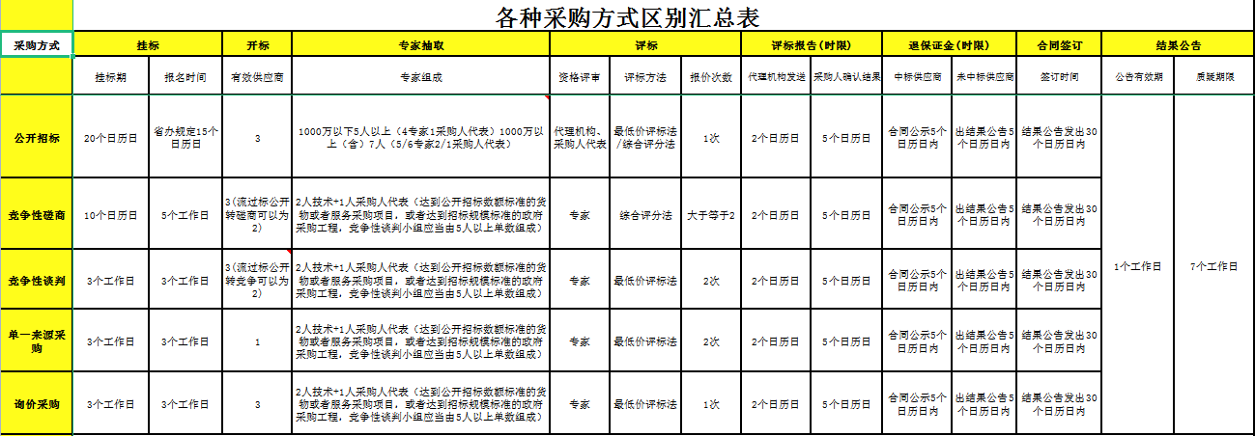

问题4：竞争性谈判和竞争性磋商有什么区别？
答复：两者最核心的区别是评审方式不同，这直接决定了适用场景的差异，采用何种采购方式须对应其适用情形。
竞争性谈判的核心是“谈判”——在谈判过程中逐步明确需求和价格，价格因素占主导，适用于需求本身还不明确、需要在采购过程中逐步厘清的项目，或者公开招标后出现无供应商投标的情况。
竞争性磋商的核心是“综合评分”——允许澄清需求，但最终通过综合评分（技术+价格）确定成交供应商，技术质量和价格并重。适用于需求基本明确但需要供应商提供方案比选的项目。对于信息化定制开发和运维服务项目，竞争性磋商通常是更合适的选择。它既允许在磋商过程中澄清技术细节，又通过综合评分保证了对技术质量的考量，不会因为过度强调价格竞争而筛选出“敢承诺、不兑现”的供应商。

问题5：学校集中采购项目什么情况下可以用单一来源？
答复：单一来源的适用情形是法定的，不是“觉得合适就能用”。《政府采购法》规定，符合以下情形之一的，可以采用单一来源：（一）只能从唯一供应商处采购的；（二）发生了不可预见的紧急情况不能从其他供应商处采购的；（三）必须保证原有采购项目一致性或者服务配套的要求，需要继续从原供应商处添购，且添购资金总额不超过原合同采购金额百分之十的；（四）属于原采购项目的后续维修、零配件供应、更换或扩充，必须向原供应商采购的。单一来源必须坚持的底线是：单一来源的论证材料必须能够证明“为什么只有这一家供应商能提供”，而不是“我们觉得这家比较合适”。这两者有本质区别。
采用单一来源还需要在指定媒体进行公示，公示期内如有其他供应商表示能够提供，采购人必须认真核实，不能直接忽略。单一来源是质疑投诉和审计检查的高发区，论证不充分的后果是整个采购程序被推翻重来。

问题6：政府采购评审方法有哪些？
答复：1.最低评标价法：指以价格为主要因素确定中标候选供应商的评标方法。适用于标准规格统一的商品及通用服务项目。2.综合评分法：指投标文件满足招标文件全部实质性要求且按评审因素的量化指标评审，得分最高的供应商为中标候选人的评标方法。评审因素包括：价格、商务、技术、服务四部分内容。采用公开招标方式：货物类项目的价格分权值：30%；服务类项目的价格分权值：10%；采用竞争性磋商方式：货物类项目的价格分权值：30%-60%；服务类项目的价格分权值：10%-30%；评标基准价计算方法统一采用最低价优先法，即满足招标文件要求且投标价格最低的投标报价作为评标基准价，其价格分为满分。其他投标人价格分计算公式：投标报价得分=评标基准价/有效投标报价*价格权值*100。

·招标采购流程篇

问题1：学校集中采购流程主要有哪些？
答复：采购需求调查（确定采购预算）—采购意向公开—采购实施计划制定及实施（采购申请、确定组织形式和采购方式、委托代理机构并编制招标文件、确认招标文件、组织开标、评标与定标）—采购合同签订及履行—验收入库及付款—档案管理。
注：采购意向公开环节可根据项目申请具体情况予以办理。以年初部分公开与具体项目公开相结合。

问题2：什么是采购需求管理？
答复：《政府采购需求管理办法》指出政府采购需求管理是指采购人组织确定采购需求和编制采购实施计划，并实施相关风险控制管理的活动。采购人应开展采购需求管理各项工作，并对采购需求管理过程形成的材料进行归档备查。

问题3：采购需求如何取得？
答复：采购人可以通过咨询、论证、问卷调查等方式开展需求调查，了解相关产业发展、市场供给、同类采购项目历史成交信息，可能涉及的运行维护、升级更新、备品备件、耗材等后续采购，以及其他相关情况。面向市场主体开展需求调查时，选择的调查对象一般不少于3个，并应当具有代表性。

问题4：采购需求中技术参数的审查标准是什么？
答复：不得指定品牌型号，不得设置排他性条款，不得与特定供应商的资质条件挂钩。二级单位采购工作小组应对项目的采购需求中技术参数可行性及价格合理性等负责，需求论证是预算编制的源头与基础。

问题5：按学校文件规定哪些项目应当开展需求调查？
答复：针对政府采购项目开展需求调查，并在校采资系统上提交相关材料。1.对于下列采购项目，按要求填写《福建理工大学采购询价单》、《福建理工大学政府采购项目采购需求调查表》，还应按《政府采购需求管理办法》执行，做好一般审查和重点审查：预算金额1000万元（含）以上的货物和服务政府采购项目；涉及公共利益、社会关注度较高的采购项目；技术复杂、专业性较强的项目，包括需定制开发的信息化建设政府采购项目、采购进口产品的项目等；主管预算单位或者采购人认为需要开展需求调查的其他政府采购项目。2.上述情形之外，预算金额300万元（含）-1000万元的货物和服务政府采购项目，按要求填写《福建理工大学采购询价单》、《福建理工大学政府采购项目采购需求调查表》；预算金额3万元（含）-300万元的货物和服务采购项目，按要求填写《福建理工大学采购询价单》。3.一年内，已开展过需求调查的，不再重复开展；采购项目有可研的，已包含的内容，不再重复；未包含的部分，要开展需求调查。

问题6：政府采购采购意向公开是必须要的吗？
答复：政府采购项目必须要进行采购意向公开。1.公开范围。采购意向按采购项目公开。除以框架协议方式实施的小额零星采购和由集中采购机构统一组织的批量集中采购及涉密项目外，政府集中采购目录以内或者采购限额标准以上的货物、工程、服务采购均应当公开采购意向；2.集中采购目录以内的项目（包括网超采购）没有金额起点，无论采购金额多少都要落实意向公开，采购限额标准以上的项目也就是分散采购公开范围按照目录标准执行；3.采购意向公开的内容应当包括采购项目名称、采购需求概况、预算金额、预计采购时间等。其中，采购需求概况应当包括采购标的名称，采购标的需实现的主要功能或者目标，采购标的数量，以及采购标的需满足的质量、服务、安全、时限等要求；4.采购意向公开时间应当尽量提前，原则上不得晚于采购活动开始（以采购公告发布时间为准）前30日公开采购意向。5.因预算单位不可预见的原因急需开展的采购项目，可不公开采购意向，走紧急通道按要求提交相关证明材料。

问题7：学校集中采购项目的招标文件编制的内控规定有哪些？
答复：
1.资格条件：不能限定供应商所有制形式、注册地、经营范围、特定行政区域或行业业绩、注册资本、成立年限、纳税额、生产厂家授权等；
2.评审方法及标准：不能特定行政区域或行业业绩、售后服务机构作为加分项、同一业绩重复加分，资格条件作为评分因素、分值设置未与评审因素的量化指标相对应、综合评分法的实质性条款设置过多、尺寸重量设置固定值、高于采购需求的标准等。
3.招标文件中技术评审因素应与产品或者服务要求有关，商务评审因素应与投标人履约能力有关。学校内控还要求，招标文件中重要技术参数统一标识：无效投标处理—标注“★”(不允许负偏离)，重要参数扣分项—标注“▲”；一个包“标识★+▲的参数≤9项参数”；招标文件中所要求的“检测报告+功能截图+软著≤9项参数”。若要求具有CMA标识检测报告的，则必须满足国家“一单一库”的政策。

·采购预算篇

问题1：学校采购预算如何申报?
答复：按福建省财政厅、福建省教育厅要求，每年6月-7月，资产管理处与计划财务处共同发布次年学校采购预算申报通知。采购预算申报需通过学校融合门户进行申报。申报入口：福建理工大学校内导航→ 融合门户 → 一网通办 → 部门服务 → 资产管理处 → 政府采购预算申报表。详细信息会在每年发布的“关于开展XX年度政府采购预算编制与申报工作的通知”中具体介绍。

问题2：政府采购预算必须单独申报吗？
答复：根据“无预算不采购”的原则，按《中华人民共和国政府采购法》第六条规定：政府采购应当严格按照批准的预算执行。未纳入政府采购预算的项目，原则上当年不得实施政府采购，无法开展采购流程。

问题3：项目的采购预算如何确定？
答复：二级单位编制项目采购预算要以采购需求为导向，根据需求确定项目采购预算金额，做好市场调研和前期准备工作。项目负责人可以在确定采购需求前，通过咨询、论证、问卷调查（邀请供应商报价）等方式对三家或以上供应商开展需求调查。根据报价区间值，并结合项目经费预算和项目需求，确定项目采购预算金额。采购预算金额不能高于所询价格的最高报价。

问题4：什么情形可以追加采购预算？
答复：上一年度未申报采购预算，因特殊情况确需进行采购的项目，项目需经相关程序进行采购立项后，经审批可进行采购预算调整。采购预算追加或调整金额达到政府采购限额标准的，需归集后向省教育厅申请，获得省教育厅审批同意后，再报省财政厅进行调整。未编制年度采购预算且未申请追加政府采购预算的项目不得组织政府采购活动。
具备以下情形之一的，可以申请采购预算追加或调整：1.影响师生教学、科研正常开展的必要采购；2.影响师生工作、学习、生活正常进行的采购；3.学校研究的重要项目及特殊需求的采购；4.上级决策部署的重要项目的采购。

·合同签订、履约验收及档案管理篇

问题1：中标结果公示需要多久?
答复：1个工作日。

问题2：合同签订需要注意什么？
答复：1.中标成交通知书发出30日内必须签订合同；2.不得对招标文件和投标文件作实质性修改；3.不得提出任何不合理的要求作为签订合同的条件；4.政府采购合同适用《民法典》；5.按合同约定及时支付合同款；6.按学校相关合同范本编制、审核合同，招标文件及投标文件是合同的一部分。

问题3：如何签订追加标的的补充合同？
答复：政府采购合同履行中，采购人需追加与合同标的相同的货物、工程或者服务的，在不改变合同其他条款的前提下，可以与供应商协商签订补充合同，但所有补充合同的采购金额不得超过原合同采购金额的百分之十。

问题4：档案管理注意事项？
答复：每个采购项目从需求论证到验收付款的全套文件，应当在项目完成后规定时间内完成归档。归档范围包括需求方案及论证材料、采购文件、评审报告、中标通知书、合同文本、履约记录、验收报告、付款凭证等。档案保管期限按相关规定执行。

·校采资系统篇

问题1：如何访问校采资系统？
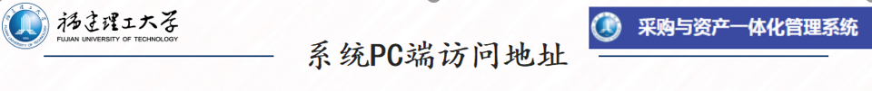
方式1：http://www.fjut.edu.cn
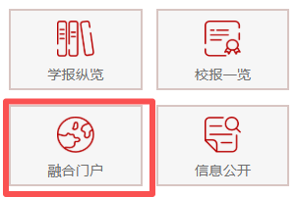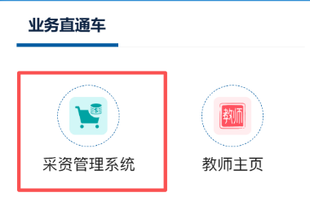
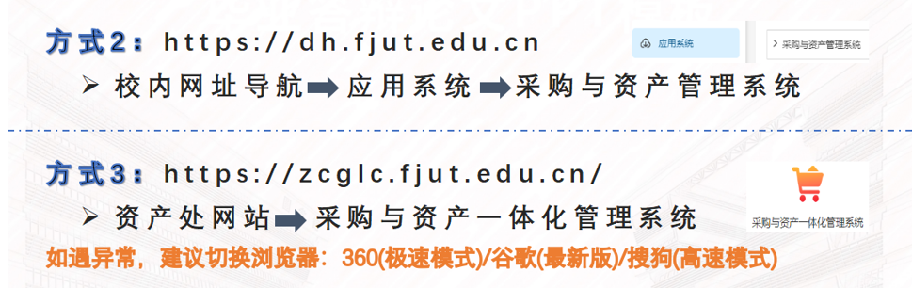

·风险防控篇

问题1：什么情况属于化整为零规避政府采购？
答复：1.是指在一个财政年度内，采购人将一个预算项目下的同一品目或者类别的货物、工程、服务项目自行采购，累计资金数额超过政府采购限额标准的行为。2.省级货物/服务/工程项目分散采购限额标准为100万元。3.不得将集中采购目录项目所列金额标准以上的一个预算项目下的同一品目或者类别的货物、服务化整为零规避集中采购。

问题2：如何建立“化整为零”的防控机制？
答复：同一采购项目在年度内不得分拆为多个合同规避公开招标，比如同品目、同类型的采购在年度内累计达到限额标准的，二级单位需主动选择公开招标程序。

问题3：什么情况属于化整为零规避公开招标？
答复：是指在一个财政年度内，采购人将一个预算项目下的同一品目或者类别的货物、服务采用公开招标以外的方式多次采购，累计资金数额超过公开招标数额标准的行为，但项目预算调整、框架协议采购或者经批准采用公开招标以外方式采购的除外。

问题4：二级单位采购环节需要注意哪些事项？
答复：1.加强采购需求管理。缺乏详细的需求分析和规划，可能引发投标人质疑，降低采购效率，且可能导致采购的物品规格、数量与实际使用场景不匹配，无法完全满足教学、科研等实际使用需求。2.加强前期询价环节的把关。若在询价阶段没有进行充分的市场调研，容易导致询价虚高，增加采购成本。3.采购程序不足。采购项目中标后，在实施前，若口头与中标公司协商项目终止事宜，未与其签订终止协议，存在一定法律风险。4.加强采购档案管理。校内巡察中发现，各二级单位的采购档案存在项目过程档案部分缺失的情形，存在所有采购项目档案未安排专人负责管理的情形。5.二级单位采购工作小组名单未及时提交报备，采购管理员变动频繁。6.二级单位采购工作小组职责未按文件规定予以落实到位。

问题5：二级单位作为采购的主体，主体责任是什么？
答复：在预算编制、采购需求制定、采购文件编制、意向公开、计划申报、采购结果确认、合同签订、履约验收、内控建设、政策落实、信息公开等方面均应承担主体责任。

问题6：各采购管理员的职责是什么？
答复：采购管理员负责办理本单位采购预算与计划归集、申报；负责二级单位采购项目登记管理；负责所有二级单位采购项目采购过程相关文件资料整理归档；负责福建省政府采购网上公开信息系统操作等。

·业务咨询与联系方式
业务咨询地址：行政楼十一层资产管理处（1105室）
咨询电话：招标采购中心22861884
招标采购管理科22863048
温馨提示：本指引为常态化业务指导，未尽事宜以学校正式制度、上级主管部门最新文件为准。

